Rapport final du projet ARDUINO de la “Marble Machine”
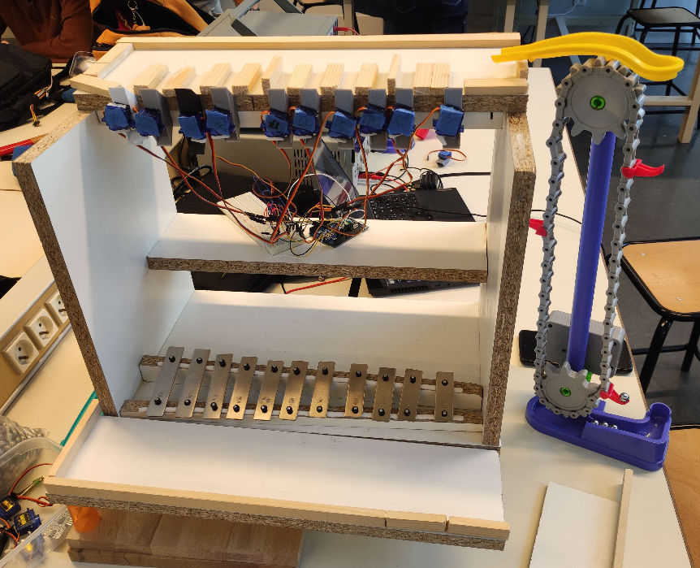

Le projet est composé d’un grand réservoir à biles, de 11 servomoteurs, de 11 pales de glockenspiel et d’un ascenseur à billes. La machine se met en marche dès qu’on branche l’alimentation de 5V. Le programme donne un ordre pour chaque servomoteur pour laisser passer une bille de métal qui tombent ensuite sur une des notes du métallophone. Après avoir joué la note, la bille roule et est redirigée avec des morceaux de bois vers l’ascenseur, ramenant ainsi la bille dans le réservoir en haut de la machine.

- Cahier des charges
- Gates imprimées en 3d pour faire tomber les billes.
- Moteurs pour ouvrir les gates
- Ressorts pour les gates
- Bois pour la structure
- Billes de métal
- Métallophone
- Deux boutons pour choisir le mode
- Entonnoirs pour récupérer les billes
- LEDs ou panneau d'affichage pour indiquer à l'utilisateur dans quel mode il se trouve (mode libre ou prédéfini)

- Schéma électrique du projet

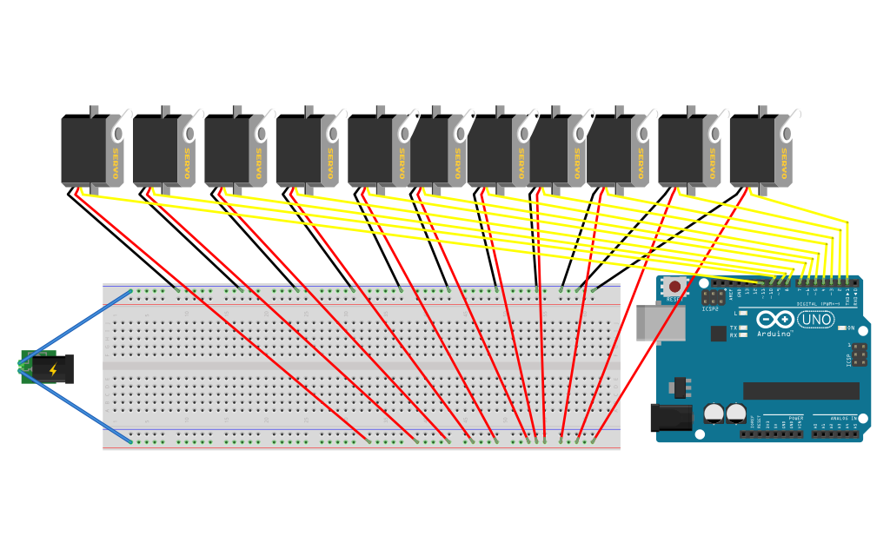

- Algorithme de fonctionnement du projet
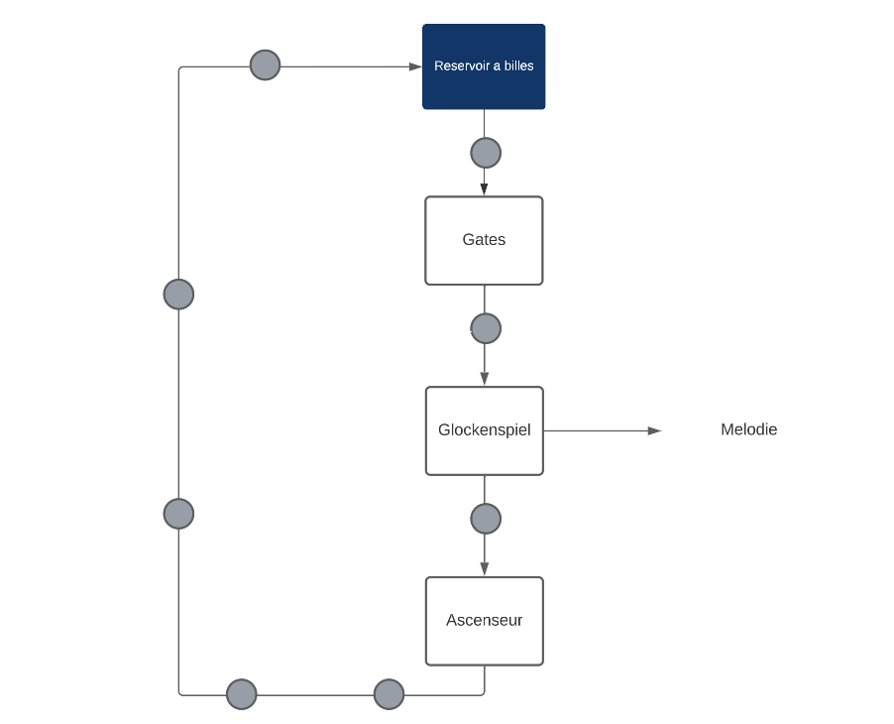

- Le coût du projet
- Glockenspiel : 30 €.
- Billes (225 billes de métal) : 78 € avec les frais de livraisons.
- Ascenseur (Jeux pour enfant) : 40 €.
- Clous : 6 €.
- Pièces 3D (gates & vis sans fin) : 13 €.
- Bois : 20 €.
- Coût ingénieur (Bastien et Ilian) : 2280 € pour 48h de travail.
Total : 2467 €

- Les plannings : initial et final

Planning initial | Planning final
Séance 1 et 2 : Début du programme (Bastien) + Conception de la machine (Ilian). | Séance 1 : choix du matériel (Bastien & Ilian), test des servomoteurs et premier tri de musique (Bastien). Dessin papier du projet (Ilian).  Séance 2 : brainstorming sur le fonctionnement des différentes parties de la machine (Bastien & Ilian)
Séance 3 et 4 : Fin du programme (Bastien) + Impression et découpage des pièces (Ilian) | Séance 3 : Réalisation du modèle de la gate et impression 3d (Bastien). Modélisation de la pièce pour la 1ère version de l’ascenseur (Ilian)  Séance 4 : Evaluation de milieu de projet et test de la hauteur de lâcher des billes (Bastien & Ilian). Modification et test des gates (Bastien). Limage pour agrandir la gate en 3D (Ilian).
Séance 5, 6 et 7 : Assemblage de la machine + corrections des bugs + série de tests pour régler la machine (Bastien & Ilian) | Séance 5 : Montage de la boite support, placement des servomoteurs sur les gates (Bastien). Nettoyage des gates et tests des servomoteurs.  Séance 6 : Découpage de pièces en bois pour les notes, prises de marque pour les gates et le notes, début du programme Marble_musique (Bastien). Fabrication pieds, modélisation courroie et assemblage moteurs CC pour ascenseur (Ilian).  Séance 7 : Collage des gates a la boite, collage de la mousse sur les supports, clouage de toute les notes sur les supports, Fin du programme Marble_musique (Bastien). Soudage fils pour alimentation des 2 moteurs CC et modélisation vis sans fin (Ilian)
Séance 8 : Finalisation du projet (Bastien & Ilian) | Séance 8 : Brainstorming sur l’ascenseur “vis” (Bastien & Ilian), réception d’une alimentation 12v (pas bon) (Bastien). Mise en place de l’ascenseur en plastique (Ilian).

Nous avons eu beaucoup de problèmes avec les servomoteurs jusqu’à la fin du projet, des problèmes plus ou moins important.
Le premier étant avec l’alimentation, nous avons reçu une alimentation de 12V alors que nous devions en utiliser une de 5V, nous avons dû alors changer 4 des 11 servomoteurs. Le deuxième problème est avec le fait que nous avions besoin de laisser passer les billes unes par unes, donc les servomoteurs devaient faire un mouvement très court mais quand même laisser passer la bille, jusqu’à la fin nous avons eu des problèmes ou certaines fois plusieurs billes passaient en même temps.

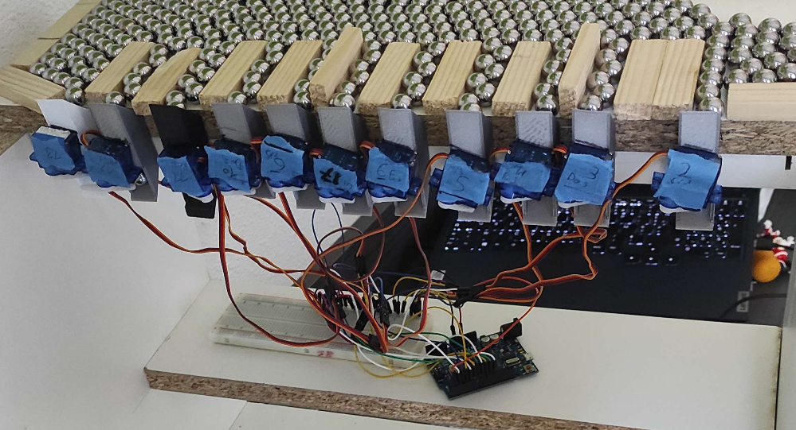

La deuxième source de problème a été le système d’ascenseur. Dans un premier temps, on voulait utiliser un système de courroie avec deux engrenages et ensuite coller des pièces en 3D.

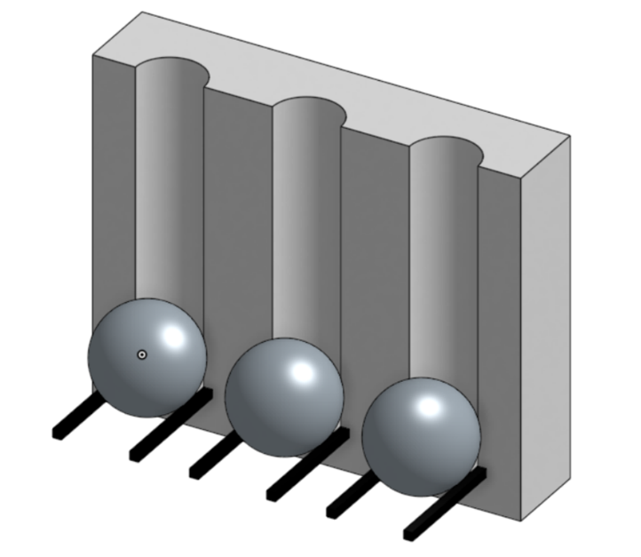

Nous n’avons pas réussi à mettre en place cette solution car la modélisation de la courroie et des engrenages adaptés prenait trop de temps et l’impression de la courroie de 25 cm de diamètre était trop importante. On a donc choisi une nouvelle solution plus accessible et on a modélisé et imprimé une vis sans fin.
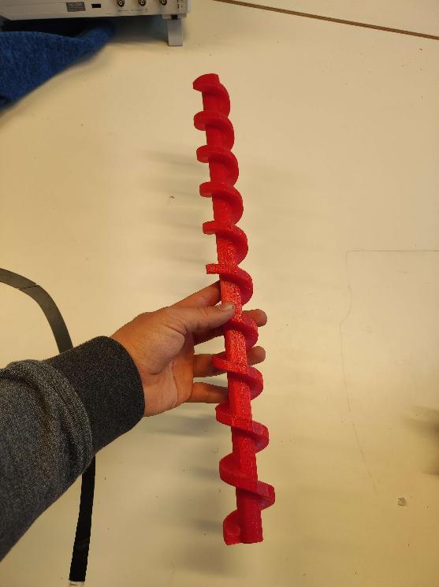

Ce n’est qu'après impression qu’on s’est rendu compte que cet ascenseur n’allait pas fonctionner non plus. La bille sortait de la vis sans fin et même si on collait des cales, la bille n’allait pas monter car la cale tournait avec la vis.
On a finalement décidé d’acheter un ascenseur en plastique dans un jouet pour enfant afin de proposer un ascenseur pour notre projet final.
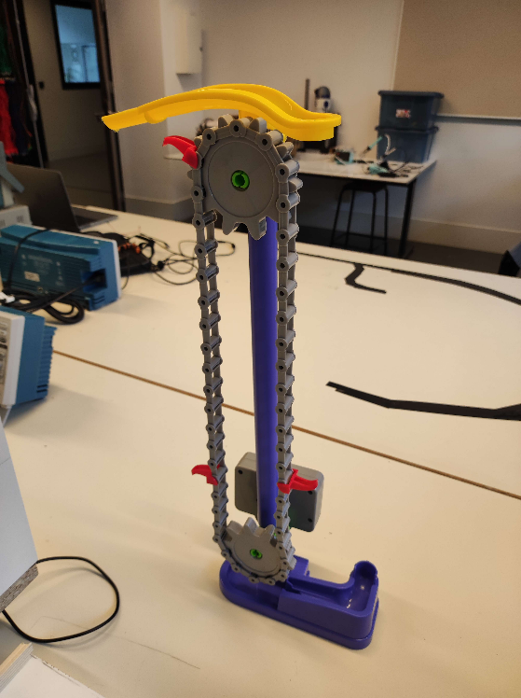

- Conclusion : les pistes d’améliorations
- Il faudrait refaire la structure et changer de matériaux afin de réduire le son de l’impact des billes de métal sur le bois et ainsi avoir que la musique.
- Il faut également changer la rampe d’accès vers ascenseur pour la structure de la rampe soit fixe et que les billes ne sortent pas de la machine.
- Le réservoir doit aussi être changer car des billes restent bloquées en haut et ne vont pas dans le gates, gênant le déplacement des billes dans le réservoir.
- Pour améliorer le débit de billes, il faut changer le moteur de l’ascenseur et fournir une plus grande alimentation et ajouter des socles pour remonter les billes.
- Enfin, par suggestion d’un professeur lors de notre présentation finale, on pourrait créer des tubes pour faciliter les billes à tomber sur le glockenspiel.

- Bibliographie
Chaîne de Wintergatan : https://www.youtube.com/channel/UCcXhhVwCT6_WqjkEniejRJQ

